【禁煙サポート事業相談記録用紙】 サポート薬局名（ ）
氏名
電話番号 | TEL：  FAX：  日中連絡用：
基礎疾患
健康状態等
依存度に
関する事項
過去の  禁煙経験 | □なし  □あり（ 回、最長 年間／ か月／ 日）  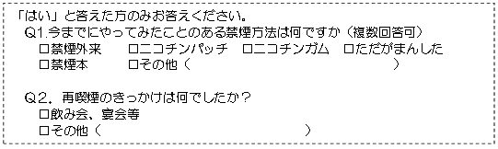
同居家族で  喫煙者 | □いない  □いる →（続柄 ）  □一人暮らし
禁煙への  自信 | ％（「全く自信がない」を０％、「大いに自信がある」を100％とする。）
指導開始  年月日 | 年 月 日
（裏面あり）

＜相談記録＞
日付 | 面接状況 | サポート内容 | 次回予定
／ | 禁煙への自信 ％
／ | 禁煙への自信 ％
／ | 禁煙への自信 ％
／ | 禁煙への自信 ％
／ | 禁煙への自信 ％
／ | 禁煙への自信 ％

指導終了  年月日 | 年 月 日  □終了 □中断 □禁煙外来紹介 □その他

